在Dev C++中建立含多源程序文件的项目（有头文件）

1850059 计1班 杨志远

1. 启动Dev C++，选择“文件”菜单 -> 新建 -> 项目

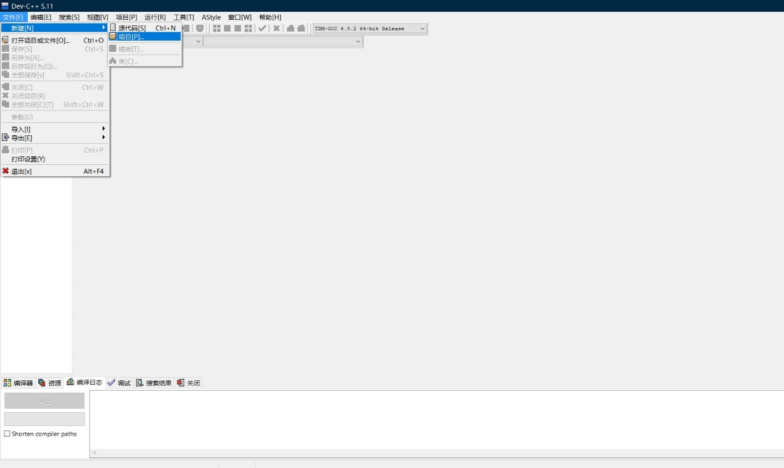

1. 在对话框中选择“basic” -> “Console Application”，选择“C++项目”，输入项目名称，按“确定”

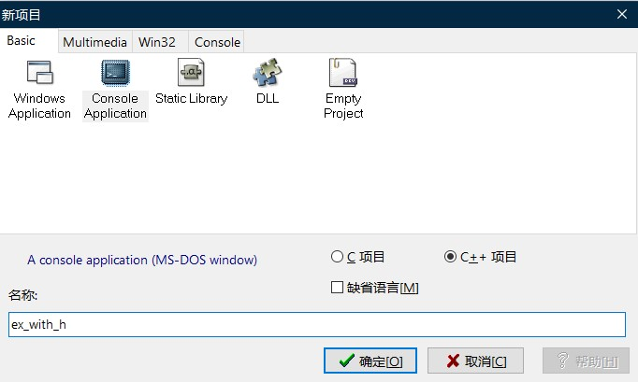

3、在出现的对话框中选择项目文件存放的目录，按“保存”

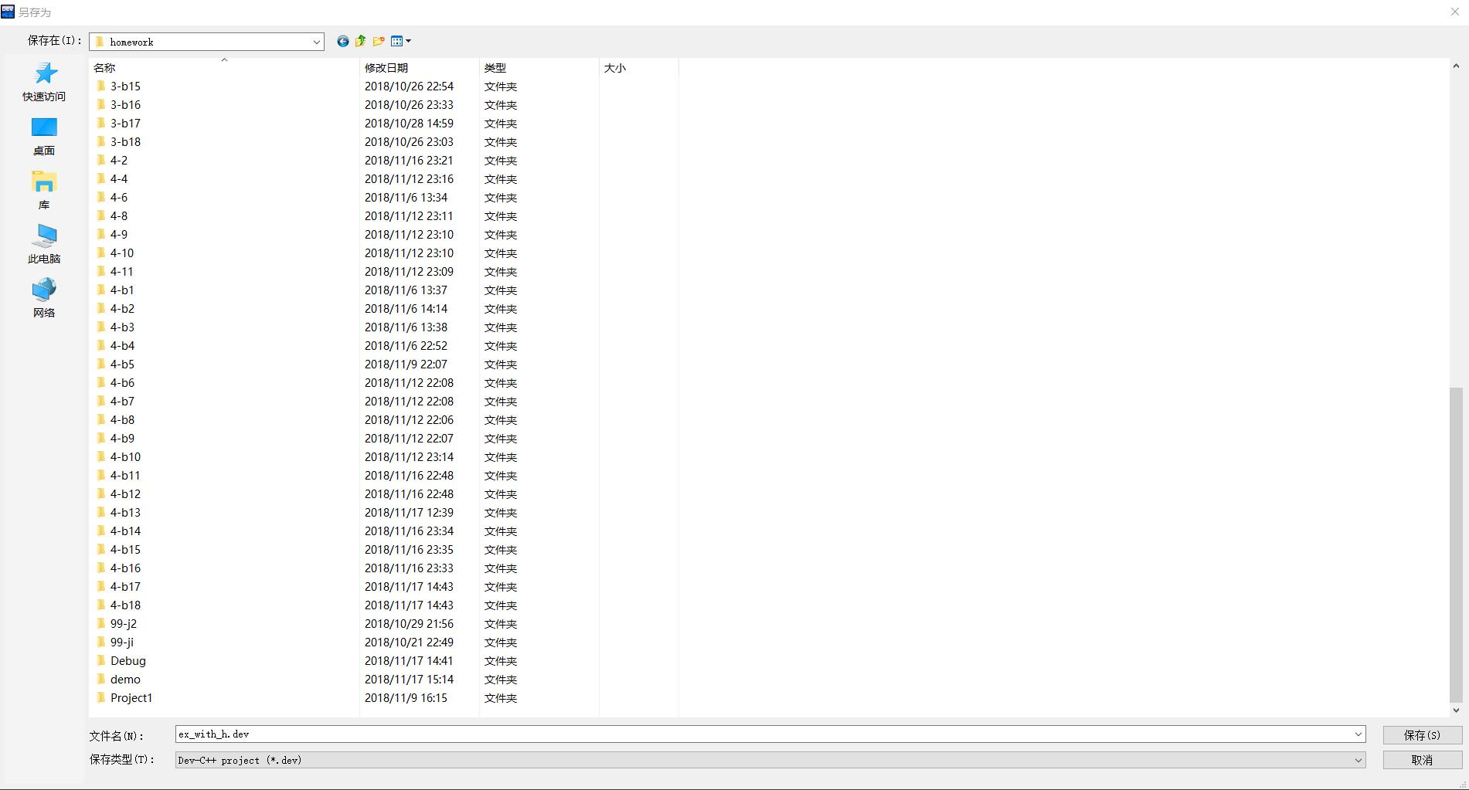

4、展开左侧的项目，可以看到Dev C++已经添加了完整的main.cpp

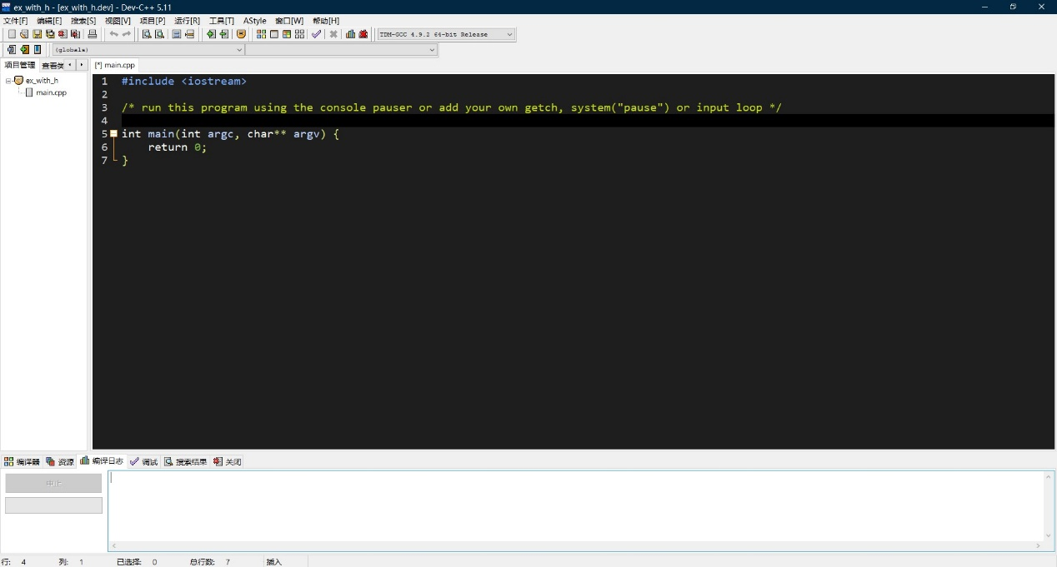

5、选中main.cpp，右键菜单，选择“移除文件”，弹出的对话框选择“No”

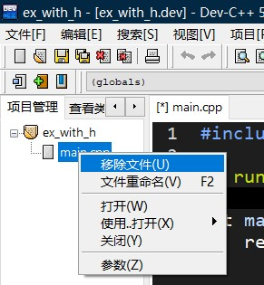

6、选中项目 –> 右键菜单 –> “添加文件”，在对话框中选择ex1.cpp，ex2.cpp，ex.h，按“打开”

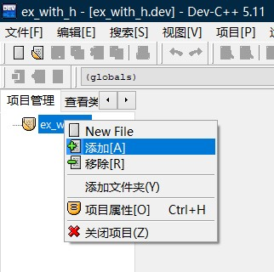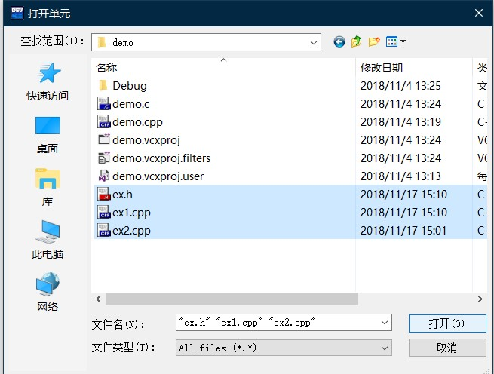

7、左侧项目中出现两个cpp和一个h，单击可以打开文件

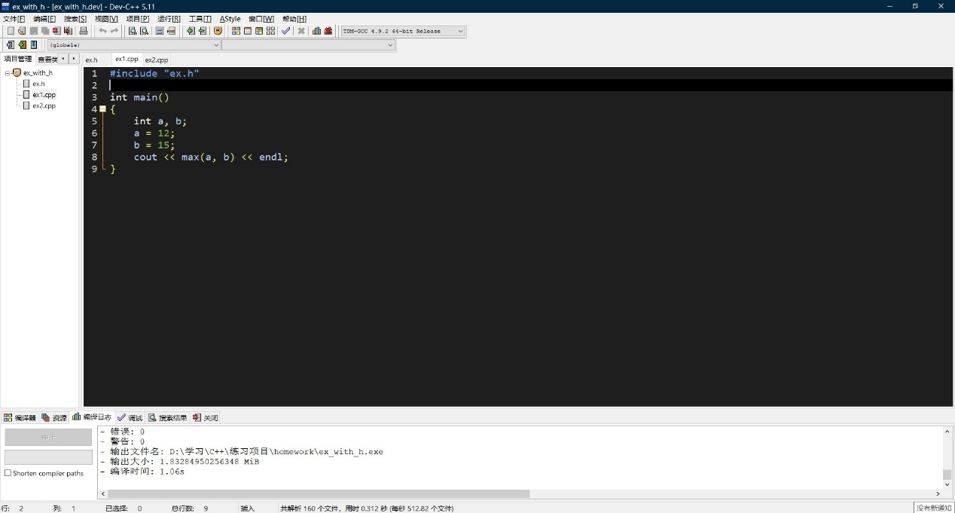

8、按下“F11”键，运行程序

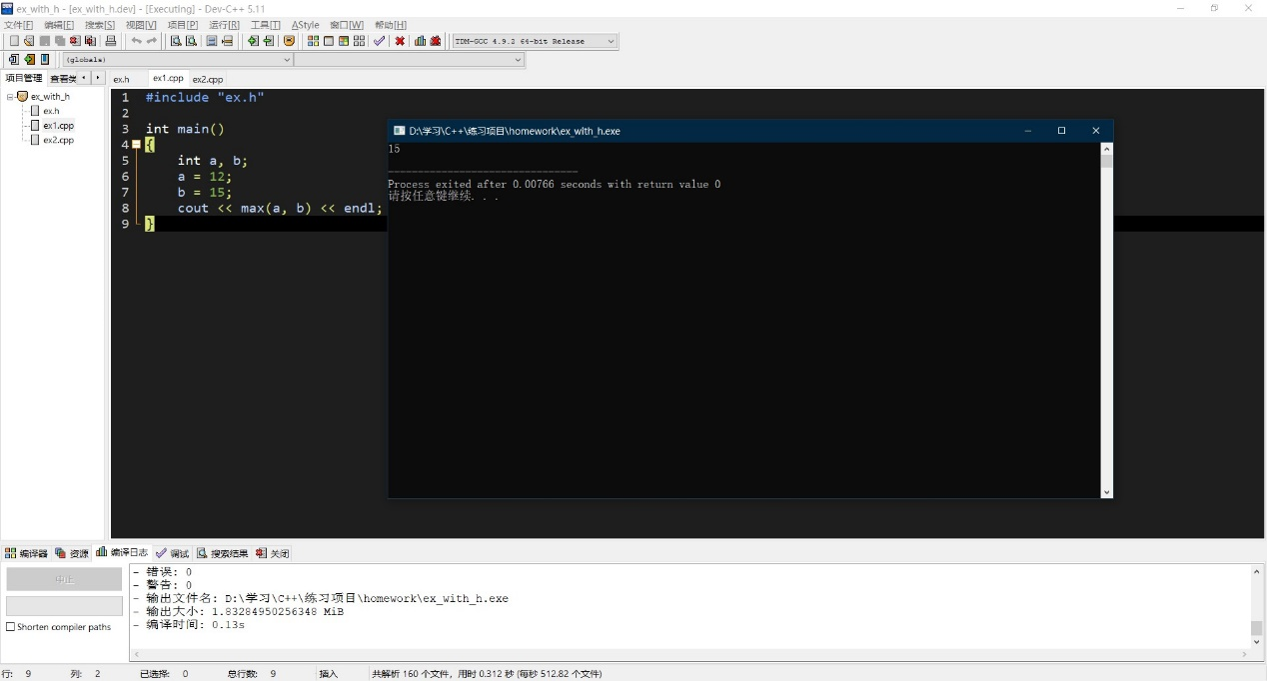

9、退出Dev C++后，再次双击打开\*.dev文件，可以再次打开该项目

